Gaufres liégeoises
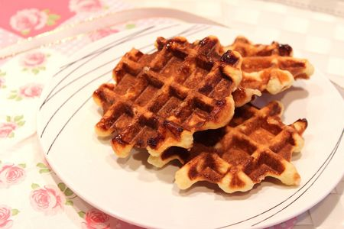
Ingrédients : (pour 15 gaufres environ)
- 250 g de farine
- 1 œuf
- 20 g de levure fraîche de boulanger
- 120 g de sucre perlé
- 120 g de beurre mou
- 15 cl de lait
- 1 pincée de sel
Recette :
Émiettez la levure fraîche dans le lait tiède. (Attention, si le lait est trop chaud, il va tuer la levure et votre pâte ne pourra pas gonfler.) Mélangez et laissez reposer 3 mn.
Dans un saladier, mélangez la farine et la pincée de sel. Ajoutez l'œuf, puis le mélange lait-levure. Pétrissez la pâte à la main ou au robot jusqu'à ce qu'elle soit bien lisse. Ajoutez le beurre mou en dernier et mélangez jusqu'à ce que la pâte soit homogène. La pâte est assez liquide, c'est normal.
Couvrez votre bol à l'aide d'un torchon et laissez lever la pâte dans un endroit tiède sans courant d'air pendant 30 mn. (A côté du radiateur, pour moi.) Au bout des 30 mn, ajoutez le sucre perlé et pétrissez à nouveau quelques minutes. Couvrez à nouveau votre bol et laissez reposer pendant 15 mn.
Huilez légèrement votre gaufrier à l'aide d'un pinceau. Déposez une cuillerée à soupe de pâte sur le gaufrier bien chaud et fermez-le. Laissez cuire pendant quelques minutes jusqu'à ce que les gaufres soient bien dorées et bien caramélisées. C'est le sucre perlé qui fait caraméliser les gaufres !
Vous pouvez déguster ces gaufres liégeoises tièdes ou totalement refroidies.
http://www.evacuisine.fr/

